**太白县王家堎镇 2018 年部门决算说明**

# 一、部门主要职责及机构设置

（一）镇党委：

1、宣传和贯彻执行党的路线、方针、政策和上级党组织及本镇党委(或党员大会)的决议。

2、领导镇政府机关和群众组织，支持和保证这些机关和组织依照国家法律法规及各自章程充分行使职权。

3、讨论决定本镇经济建设和社会发展中的重大问题，需由镇政府机关或集体经济组织决定的问题，由镇政府机关或集体经济组织依照法律和有关法规作出决定。

4、加强党委自身建设和以党支部为核心的村级组织建设。按照干部管理权限，负责对本级镇村干部的教育、管理、选拔和监督工作，提高干部队伍素质，严格党的组织生活，维护和执行党的纪律， 监督党员切实履行义务，保障党员的权利不受侵犯。监督党员干部和其他工作人员严格遵守党纪国法， 严格遵守国家的财经制度，不得侵占国家、集体和群众的利益。教育党员干部和群众自觉抵制不良倾向，坚决同各种违法犯罪行为作斗争。

5、密切联系群众，经常了解群众对镇村党员干部工作的批评和意见，维护群众的正当权利和利

益。

6、对要求入党的积极分子进行教育和培养，做好经常性地发展党员工作，重视在农村基层工作

的青年和妇女中发展党员。

7、领导本镇的“三个文明”建设，做好社会治安综合治理及计划生育、环境保护。

8、承办县委交办的其他各项工作。

（二）镇政府：

1、执行上级国家行政机关的决定、命令和国家制定的法令、法规，接受同级党委的领导，执行本级人民代表大会的各项决议，并报告执行决议、决定和命令的情况。

2、制定并落实本行政区域的经济计划和措施，促进产业结构调整及其他经济保持平衡协调发展， 全面提高人民群众的生活水平和生活质量。

3、承担国有资产、集体资产管理、监督及增值保值责任，保护公民私人所有合法财产，保障集 体经济组织应有的自主权，监督企业和各种经济联合体、个体户认真执行国家的法律、法令和政策

，履行经济合同。

4、开展社会主义民主和法治的宣传教育，保障公民的权利，制定社会治安综合治理工作规划并组

织实施，加强镇村管理工作，依法管理外来流动人口，处理人民来信来访，调解民间纠纷，打击违法犯罪，维护社会稳定。

5、制定社会各项事业发展计划，发展教育、卫生、科技、民政、广播电视、文化、体育事业

，组织实施义务教育和其他各类教育，加强计划生育工作，推进社会保障、社会福利事业和养老保险 工作，做好劳动管理、科普、老龄及宗教、侨务等工作。

6、加强镇级财政的监督和管理，按计划组织、管理镇财政收入和支出，执行国家有关财经纪律和政策，做好统计，保证国家财政工作的有序开展。

7、指导、支持、帮助村(居)民委员会的组织制度建设和业务建设，促进村(居)民委员会民主自

治。

8、制定和组织实施镇村建设规划，加强公用、市政设施、水利建设和管理以及房屋土地管理和

环境综合整治工作，保护和改善生活环境和生态环境。

9、协助和支持设置在本行政区域内不隶属于镇的国家机关和企事业单位工作，监督其遵守和执行国家的法律、法规和政策。

10、承办县人民政府交办的其它事项。

（三）财政管理所：

1、负责乡镇财政预决算编制、预算执行、预算调整和预算内外收支管理。

2、负责乡镇政府预算单位的财务管理和核算。

3、负责乡镇涉农及社会保障等专户资金的管理和核算。

4、负责村级资金专户存储、核拨和监督管理。

5、负责各项农民补贴的核定和兑付工作。

（四）公用事业服务站：

1、贯彻执行国家、省、市有关市政公用建设方面的方针、政策和法规，负责起草市政公用建设、管理方面的实施细则和办法。

2、依照全县整体规划，编制全县供水、供热、燃气、排水、路灯等长远规划。

3、指导和管理县内供水、供热、燃气、排水、路灯设施等工作。

（五）社会保障服务站：

1、认真宣传国家城乡劳动就业和社会保障工作的方针政策，提供城乡劳动就业和社会保障政策咨询服务。

2、负责辖区内劳动力资源调查与登记建档，实行动态管理。

3、协助社保经办机构办理有关养老、医疗、失业、工伤、生育等社会保险事务。

4、负责辖区内养老保险、新型农村合作医疗收缴工作。

5、完成镇党委镇政府交办的其他中心工作。

（六）经济综合服务站：

1、贯彻执行上级财务、农业、林业、水利、项目建设及招工招商等系列政策、法律法规，编制全镇经济发展规划并组织实施。

2、负责做好农业农机技术推广，积极开展农业农机技术咨询、培训等工作。

3、组织群众做好防汛抗旱、除涝、防止水土流失、农田水利基本建设等工作。

（七）林业站：

1、宣传贯彻执行森林和野生动植物保护等法律、法规和各项林业方针政策。

2、协助乡镇人民政府制定林业发展和年度计划，组织和指导农村集体、个人开展林业生产经营活动。

3、配合林业行政主管部门开展资源调查，造林检查验收，林业统计和森林资源档案管理工作，

掌握辖区内森林资源消长和野生动植物物种变化情况。

4、协助林业行政主管部门管理林木采伐工作，配合做好林木采伐的伐区调查设计，并参与监督伐区作业和伐区验收工作。

5、配合林业行政主管部门和乡镇人民政府做好森林防火、森林病虫害防治工作。

6、依法保护、管理森林资源和野生动植物资源，依法保护湿地资源。

7、协助有关部门处理森林、林木和林地所有权或者使用权争议，查处破坏森林和野生动植物资源案件。

8、协助林业行政主管部门管理辖区内的乡村林偿、个体林偿。

9、配合乡镇人民政府建立健全乡村护林网络，负责乡村护林队伍的管理。

10、推广林业科学技术，开展林业技术培训，技术咨询和技术服务等林业社会化服务，为林农提 供产前、产中、产后服务。

11、根据国家有关规定代收和协助管理各项林业行政事业性收费等。

12、承担县级林业行政主管部门委托的其它事项。

（八）畜牧兽医技术推广站：

1、负责全县畜禽品种改良区划布局和技术指导，根据生产发展需要提出畜禽品种引进建议。

2、负责落实原始品种和珍稀畜禽品种保护措施。

3、承担和指导基层推广畜牧业实用技术，提出引进畜牧高新技术方案，并负责进行实施。

4、负责全镇草地建设规划，种草计划，牧草新品种引进推广。

5、承担农民的畜牧业技术培训工作。

6、完成上级交办的其他工作。

（九）食品药品监督管理所：

1、贯彻执行中、省、市有关食品、药品、医疗器械、保健品、化妆品、安全监督管理的法律法规和方针政策。

2、承担辖区内食品生产加工、食品流通、餐饮等环节监管工作。

3、承担辖区内药品、医疗器械、保健品、化妆品安全监管工作。

4、做好辖区食品药品安全隐患排查、信息收集报告工作。

5、做好辖区食品药品安全宣传教育培训工作。

6、承担上级主管部门交办的其他工作。

# 二、2018 年度部门工作完成情况

2018 年，工作的总体思路是：以党的十九大精神为指导，认真贯彻落实中央和省、市、县委决策部署，紧紧围绕突破发展、争先发展主题，以建设美丽村镇为平台，以发展壮大村集体经济为突破， 以争资招商和项目建设为基础，以社会管理创新和队伍建设为保障，加大财政扶贫脱贫工作力度，实施新的“四镇”战略（生态美丽亮镇、林特种养强镇、古道驿站名镇、幸福养生小镇），优环境强基础、抓产业促增收、惠民生保稳定、重党建强保障，提振精神，居弱图强，全力推动王家堎镇经济社会发展提升一个新的水平。

主要奋斗目标是：谋划重点项目 7 个，总投资 5.245 亿元。年度计划投资 9350 万元，其中重

点续建项目 2 个，年度计划投资 6900 万元；新开工重点项目 3 个，年度计划投资 2450 万元。

# 三、部门决算单位构成

纳入本部门 2018 年部门决算编制范围的单位包括本级及所属 8 个下级单位：

|  |  |
| --- | --- |
| 序号 | 单位名称 |
| 1 | 太白县王家堎镇人民政府（本级）（行政） |
| 2 | 太白县王家堎镇党委（行政） |
| 3 | 太白县王家堎镇财政管理所（行政） |
| 4 | 太白县王家堎镇林业站（事业） |
| 5 | 太白县王家堎镇经济综合服务站（事业） |
| 6 | 太白县王家堎镇公用事业服务站（事业） |
| 7 | 太白县王家堎镇社会保障服务站（事业） |
| 8 | 太白县王家堎镇畜牧兽医技术推广站（事业） |
| 9 | 太白县王家堎镇食品药品监督管理所（事业） |

# 四、部门人员情况说明

截至 2018 年底，本部门人员编制 34 人，其中行政编制 21 人、事业编制 13 人；实有人员 29 人，

其中行政 18 人、事业 11 人。单位管理的离休人员 0 人。

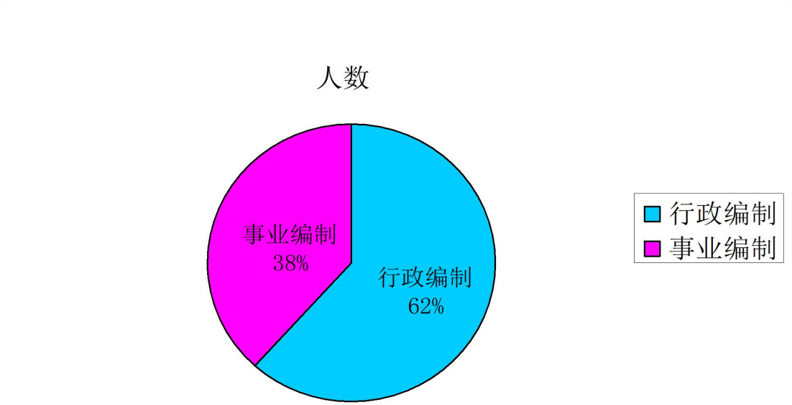

# 五、部门决算收支情况说明

（一）2018 年度收入支出总体情况说明

本年收入总计 502.42 万元,其中：公共预算财政拨款收入 491.17 万元，上年度结转 11.25 万元。

本年支出总计 482.42 万元，其中：(1)基本支出 420.97 万元，主要是为保障机构正常运转、完成日

常工作任务而发生的各项支出。其中：工资福利支出 285.62 万元，对个人和家庭的补助支出 93.47

万元，商品和服务支出 40.64 万元，资本性支出（办公设备购置）1.24 万元。(2)项目支出 56.45 万元，主要是为完成其特定的行政工作任务或事业发展目标，在基本支出之外发生的支出，包括一般公 共服务项目 9.45 万元，其他城乡社区公共设施项目 4 万元，农林水项目 20 万元，交通运输项目 5

万元，国土海洋气象等支出项目 18 万元。(3)年末结转和结余 25 万元，主要是政府取暖费及办公经费和政府困难经费补助项目，为本年度结转预算安排、因客观条件发生变化无法按原计划实施，需延 迟到以后年度按原规定用途继续使用的资金。

1、本年度收入构成情况

决算收入总计 496.17 万元。其中：一般公共服务支出 226.30 万元，社会保障和就业支出 56.99

万元，医疗卫生与计划生育支出 24.79 万元，节能环保支出 13.40 万元，农林水支出 133.94 万元，

城乡社区支出 4 万元，交通运输支出 5 万元，国土海洋气象等支出 18 万元，上年度结转 11.25 万元，

年末结转结余 25 万元。

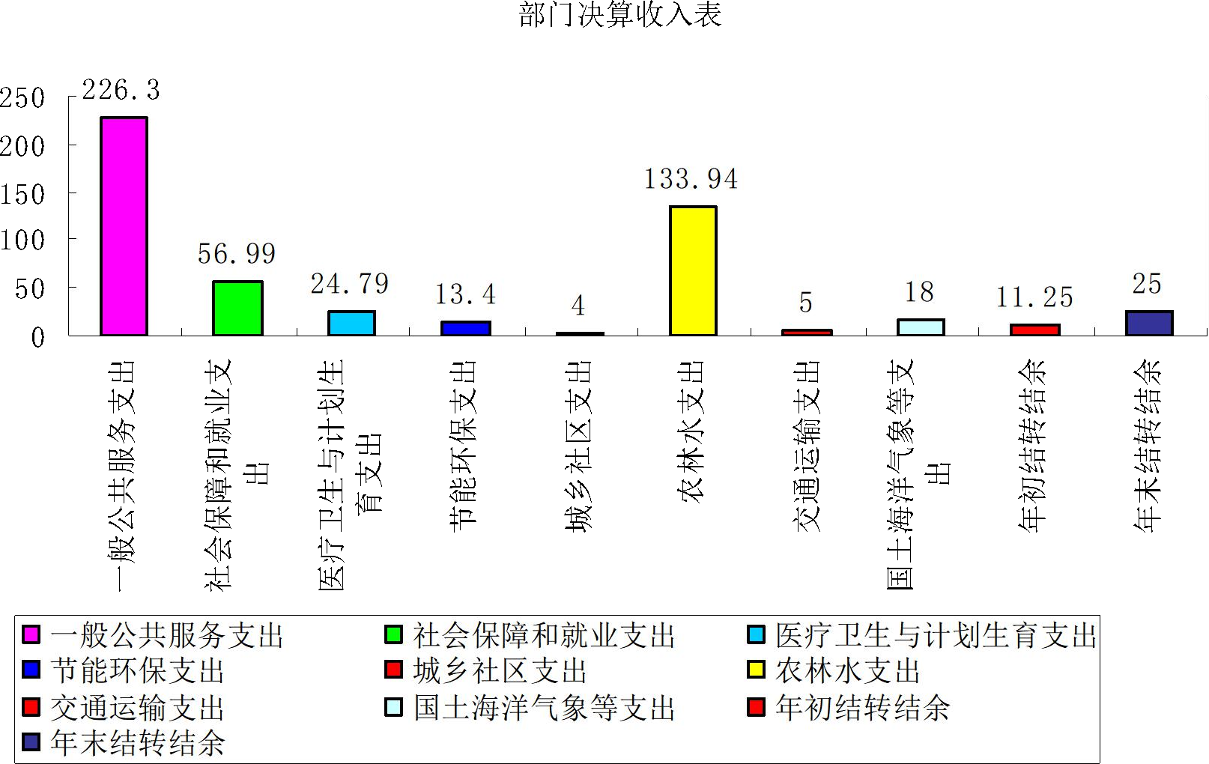

2、本年度支出构成情况

决算支出总计 482.42 万元，其中：基本支出 420.97 万元，项目支出 61.45 万元，年末结转和结

余 25 万元。

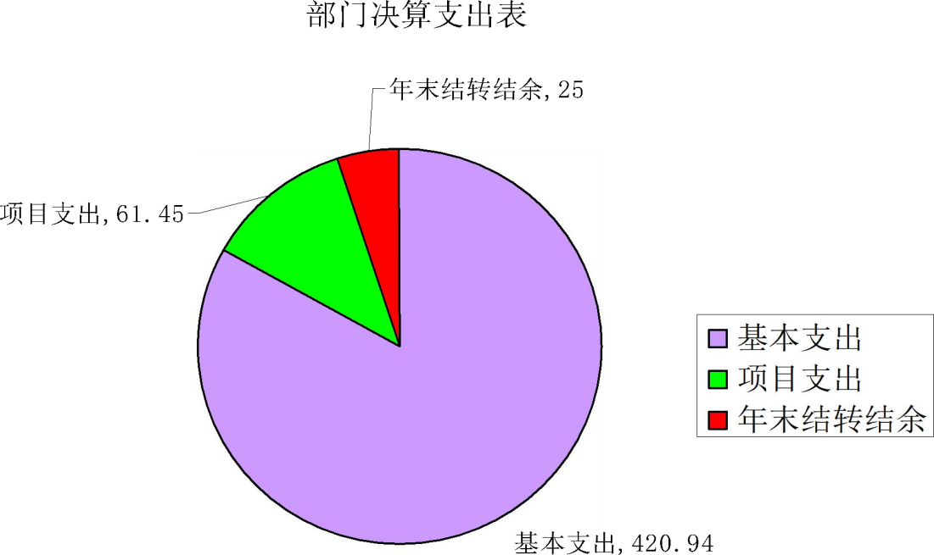

（二）2018 年度财政拨款收入支出总体情况说明

1、财政拨款收入支出总体情况及比上年增减情况

2018 年度一般公共财政拨款收入 491.17 万元，年初结转结余 11.25 万元，一般公共财政拨款支

出 482.42 万元，其中：（1）基本支出 420.97 万元，主要是为保障机构正常运转、完成日常工作任

务而发生的各项支出。包括：工资福利支出 285.62 万元，对个人和家庭的补助支出 93.47 万元，商

品和服务支出 40.64 万元，资本性支出（办公设备购置）1.24 万元；（2）项目支出 61.45 万元，主要是为完成其特定的行政工作任务或事业发展目标，在基本支出之外发生的支出，包括：一般公共服 务项目支出 9.45 万元，其他食品和药品监督管理事务项目支出 5 万元，城乡社区项目支出 4 万元，

农林水项目支出 20 万元，交通运输项目支出 5 万元，国土海洋气象等项目支出 18 万元，年末结转结

余 25 万元，主要是政府经费补助资金，因客观条件发生变化无法按原计划实施，需延迟到以后年度

按原规定用途继续使用的资金。与上年相比减少支出 48.34 万元，下降了 9.11，主要原因是 2018 年度项目支出与上年度相比下降幅度较大。

2、一般公共预算财政拨款支出情况（按政府功能分类科目说明支出具体内容）

（1）行政运行（2010301）79.99 万元，其中：人员经费 72.62 万元，公用经费 7.37 万元，较

上年下降了 37.39，原因是人员机构编制变动，主要用于政府行政人员工资福利、人员经费、商品服务、办公费、采购等支出。

1. 代表工作（2010108）1.5 万元，与上年持平,用于镇级召开村民人大代表会议支出。
2. 其他政府办公厅（室）及相关机构事务（2010399）8 万元，用于政府商品服务支出及其他

办公费支出。

1. 行政运行（2010601）20.84 万元，较上年增长了 5.09，原因是人员工资有变动，用于人员工资福利性支出、商品劳务支出及办公经费支出。
2. 其他财政事务支出（2010699）5.15 万元，用于财政所日常办公设备维修。
3. 行政运行（2013101）91.27 万元，较上年增长了 3.34，原因是人员工资有变动，用于人员工资福利、办公费等支出。
4. 其他共产党事务支出（2013699）7.95 万元，上年是 2.05 万元，与上年相比增长了，原因是项目支出增加，用于镇级人大代表会议支出。
5. 其他一般公共服务支出（2019999）11.60 万元，较上年增长了 16，原因是人员工资变动， 用于人员工资、办公费，日常基础设施维修支出。
6. 机关事业单位基本养老保险缴费支出（2080505）31.64 万元，较上年下降了 7.11，原因是人员工资变动，用于人员养老保险费缴费。
7. 机关事业单位职业年金缴费支出(2080506)12.65 万元，较上年下降了 7.12，原因是人员工资变动，用于人员职业年金缴费。
8. 其他社会保障和就业支出（2089901）12.70 万元，新增单位，用于新增单位工资福利性支出、办公费、管理事务等方面支出。
9. 事业运行（2101050）19.79 万元，新增单位，用于新增单位工资福利性支出、办公费、人员经费支出。
10. 农村环境保护（2110402）13.40 万元，较上年下降了 73.2 万元，原因是上年在项目支出中列支，本年在基本支出中列支，用于环境卫生保洁员工资。
11. 其他城乡社区公共设施支出（2120399）4 万元，本年新增的项目资金，用于城乡公共基础设施日常维护及维护人员工资发放。
12. 事业运行（2130104）37.24 万元，与上年相比增加了，原因是人员增加，用于人员工资、公用经费、办公费。
13. 林业事业机构（2130204）28.18 万元，较上年增加了 8.09,原因是人员工资变动，用于生态护林员工资发放。
14. 农村基础设施建设（2130504）20 万元，本年新增的项目资金，用于农村基础设施建设及日常维护。
15. 其他扶贫支出（2130599）4.78 万元，较上年下降了 40.25，原因是本年项目资金减少， 用于扶贫工作支出。
16. 对村民委员会和村党支部的补助（2130705）43.74 万元，与上年持平，用于村委会人员工资福利、办公经费等支出。
17. 其他公路水路运输支出（2140199）5 万元，本年新增项目资金，用于公路运输支出。
18. 土地资源调查（2200105）18 万元，本年新增项目资金，用于农村环境保护支出。3、一般公共预算财政拨款基本支出决算情况（按经济分类进行说明）
19. 工资福利支出（301)285.62 万元，较上年增长了 4.64，原因是津贴补贴、绩效工资增加。
20. 商品和服务支出（302)40.64 万元，较上年下降了 17.23，原因是邮电费、公务接待费、公务用车运行维护费下降。
21. 对个人和家庭的补助（303）93.47 万元，较上年增长了 26.58，原因是生活补助增加。
22. 资本性支出（310）1.24 万元，较上年下降了 80.19，原因是办公设备购置下降。4、政府性基金财政拨款收支情况说明

本部门无政府性基金决算收支，并已公开空表。

5、国有资本经营财政拨款收支情况说明本部门无国有资本经营决算拨款收支。

（三）2018 年度“三公”经费、培训费及会议费支出情况说明

1、“三公”经费财政拨款支出总体情况说明

2018 年度一般公共预算财政拨款安排的“三公”经费支出 1.82 万元，其中：公务接待费 0.20

万元，公务用车运行维护费 1.62 万元，较上年下降了 14.95，主要原因是认真贯彻落实中央八项规

定，严格控制“三公”经费支出规模。年初预算数为 2.24 万元，实际支出比预算支出少 0.42 万元，

因公出国（境）团组 0 个，公务用车购置及运行维护费 1.62 万元，公务用车保有量为 2，公务接待

费 0.20 万元，国内公务接待的批次为 20 次、人数为 80 人。(1)因公出国（境）支出情况

2018 年因公出国（境）团组 0 个，0 人次，支出 0 万元。(2)公务用车购置及运行维护费用支出情况

2018 年购置车辆 0 台，支出 0 万元，公务用车运行维护费支出 1.62 万元,较上年下降了 14.74， 原因是公务用车维护费下降。

1. 公务接待费支出情况

2018 年公务接待 20 批次，80 人次，支出 0.20 万元，较上年下降了 16.67，原因是严格贯彻落实中央和市委市政府厉行勤俭节约的一系列要求，严格执行接待标准、控制陪同人数。

1. 培训费支出情况

2018 年培训费 0.11 万元，上年培训费 0.19 万元，较上年下降了 42.11 。(5)会议费支出情况

2018 年度公共预算财政拨款安排的会议费支出 0 万元。

# 六、2018 年度部门绩效管理情况说明

根据本单位具体情况，文字说明本部门 2018 年度绩效管理工作开展情况。

根据预算绩效管理要求，本部门组织对 2018 年度一般公共预算项目支出全面开展绩效自评，涉

及一般公共预算当年拨款 15 万元，占一般公共预算项目支出总额的 26.57。

# 七、其他重要事项的情况说明

（一）机关运行经费支出情况

2018 年度机关运行经费支出 38.15 万元。较上年下降了 27.68，原因是业务量减少，所需办

公费、印刷费、邮电费、差旅费相应减少。

（二）政府采购支出情况

2018 年本部门政府采购支出总额共 0.608 万元，其中政府采购货物类支出 0.608 万元、政府采

购服务类支出 0 万元、政府采购工程类支出 0 万元。

（三）国有资产占用及购置情况说明

截至 2018 年末，本部门所属单位共有车辆 3 辆；单价 50 万元以上的通用设 0 台（套）；单价

100 万元以上的通用设备 0 台（套）。2018 年当年购置车辆 0 辆；购置单价 50 万元以上的设备 0 台

（套）；购置单价 100 万元以上的通用设备 0 台（套）。

# 八、专业名词解释

1、基本支出：指为保障机构正常运转、完成日常工作任务而发生的各项支出。

2、项目支出：指单位为完成特定的行政工作任务或事业发展目标所发生的各项支出。

3、“三公”经费：指部门使用一般公共预算财政拨款安排的因公出国（境）费、公务用车购置及运行费和公务接待费支出。

4、财政拨款收入：指本级财政当年拨付的资金。

5、机关运行经费：是指各部门的公用经费包括办公及印刷费、邮电费、差旅费、会议费、福利费、日常维修费、专用材料及一般设备购置费、办公用房水电费、办公用房取暖费、办公用房物业管 理费、公务用车运行维护费以及其他费用。

附件：<王家堎镇2018年决算公开附表.xlsx>

太白县王家堎镇人民政府2019 年 9 月 26 日